0.1 5.6 Накладные расходы доверенной среды
Раздел адресует ЦБ3 в части реализуемости: доверенная среда должна обеспечивать конфиденциальность серверного конвейера без надбавки, делающей систему практически непригодной. Замеры выполнены на одной аппаратной платформе для двух режимов исполнения серверной агрегации — native (без TEE) и SCONE HW (Intel SGX с реальной EPC-памятью). Контрольные измерения в SCONE SIM сохранены в scone/measurements/server_e2386g_long/, но в основной таблице не приводятся: SIM не моделирует ни ограничение EPC, ни шифрование страниц.

0.1.1 5.6.1 Конфигурация стенда
Сервер — Intel Xeon E-2386G (Rocket Lake-Server, поколение SGX1, ECDSA-аттестация), Ubuntu 24.04, ядро Linux 6.17 со встроенным SGX-драйвером (устройства /dev/sgx_enclave, /dev/sgx_provision). Видимая EPC-область — 378 МиБ. Контейнер собран сценарием scone/scone_build.sh поверх python:3.11-slim-bookworm (PyTorch 2.5.1+cpu, Opacus 1.5.2, Flower 1.13.1) с использованием registry.scontain.com/sconectl/sconify-image:latest (SCONE Community Edition); защищённая куча анклава — 4 ГБ (SCONE_HEAP=4G), TCB-advisories для платформы приняты флагом --allow-tcb-vulnerabilities. Методика замера (scone/measure_overhead.py): на каждом раунде генерируются 40 случайных обновлений размерности $d$, выполняется адаптивный клиппинг, агрегация и добавление гауссовского шума ДП; замеряется wall-clock от первой операции до материализации результата. Один эксперимент — 10 000 раундов в HW и 5 000 в native (плюс 20 раундов прогрева), отдельный JSONL-лог на каждое условие. Случайные обновления исключают зависимость от сходимости и позволяют сравнивать алгоритмы только по стоимости вычисления и инфраструктуры TEE.

0.1.2 5.6.2 Накладные расходы агрегации
Таблица 5.17 — Медианное время раунда (мс) и относительный TEE-overhead (медиана HW / медиана native)
Агрегация | $d=89834$ (CS), native | $d=89834$ (CS), HW | $d=89834$ (CS), HW/native | $d=4266$ (CD), native | $d=4266$ (CD), HW | $d=4266$ (CD), HW/native
FedAvg | 4,51 | 149,10 | 33,1× | 0,90 | 47,37 | 52,6×
Multi-Krum | 11,01 | 160,20 | 14,5× | 1,92 | 160,60 | 83,9×
Krum | 15,21 | 156,26 | 10,3× | 1,86 | 160,86 | 86,5×
TrimmedMean | 83,41 | 187,09 | 2,2× | 4,69 | 153,11 | 32,6×
Median | 53,62 | 165,96 | 3,1× | 2,99 | 48,11 | 16,1×
FedRoLA | 14,29 | 154,80 | 10,8× | 2,55 | 148,53 | 58,3×
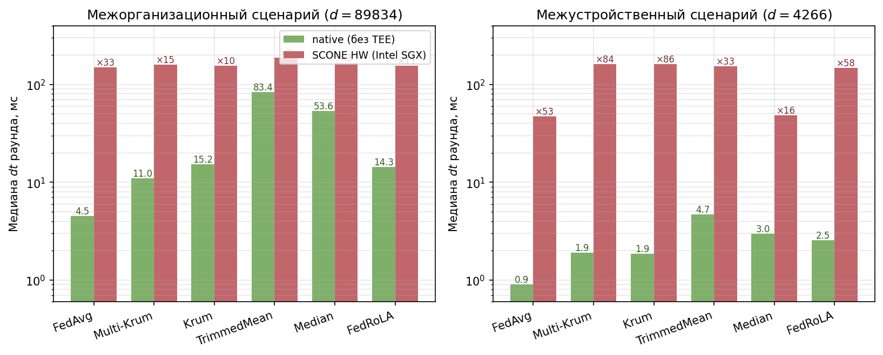
Рисунок 5.13 — Медианное время раунда серверной агрегации, native против SCONE HW. Левая панель — межорганизационный сценарий ($d=89834$), правая — межустройственный ($d=4266$); ось ординат логарифмическая.
[Установлено экспериментально] Время раунда в HW почти не зависит ни от размерности модели, ни от вычислительной сложности агрегации: для пяти из шести алгоритмов оно укладывается в коридор 149–187 мс на CS и 148–161 мс на CD. Множители Multi-Krum и FedRoLA $O\left(n^{2}⋅d\right)$ на native проявляются как двух-трёхкратная разница, а в HW — как разница в единицы миллисекунд. Это означает, что доминирующая составляющая раунда внутри анклава — не вычисления и не EPC-paging (объём активных тензоров $40×89834×4=14$ МиБ при EPC 378 МиБ), а накладные расходы экранированных системных вызовов SCONE и переходов через границу анклава.
[Главное для FedRoLA] На native FedRoLA дороже Multi-Krum на 30 % (14,29 против 11,01 мс на CS; 2,55 против 1,92 мс на CD) — этого требует попарная косинусная мера по выбранным слоям и обновление байесовской репутации клиентов. В режиме HW различие нивелируется: 154,80 против 160,20 мс на CS и 148,53 против 160,60 мс на CD, FedRoLA оказывается даже быстрее Multi-Krum на 3,4 % и 7,5 %. Содержательно — внутри TEE можно перейти от простого фильтра к более робастному без ухудшения времени раунда: TEE-overhead «съедает» разницу в стоимости вычисления.

0.1.3 5.6.3 Хвостовая задержка и аттестация
Распределение per-round времени FedRoLA под HW узкое: на межорганизационном сценарии CV = 4,9 %, p99/медиана $≈1,1$, max/медиана $≈1,2$; на межустройственном — CV = 12,6 %, p99/медиана $≈1,5$, max/медиана $≈2,9$. Анализ серий раундов в верхнем 1 % по времени показывает, что 99–100 % таких раундов изолированы (доля парных событий 0–1 %): медленные раунды — разовые шипы, вероятно EPC-eviction или GC-пауза в анклаве, а не накопление состояния и не утечка памяти. Восстановление через retry на стороне клиента покрывает этот случай. Cold-start серверной части (первый замеряемый раунд после прогрева) под HW устойчиво превышает 2 с — стартовая стоимость SGX-инициализации, амортизируемая по сотням раундов.
[Установленное ограничение] Удалённая аттестация в текущей сборке выполнена частично. Сценарий scone_build.sh для упрощения отключает выгрузку session-политики флагом --disable-session-upload и оставляет анклав в SGX debug-mode (--cas-debug); проведена контрольная сборка с включённой выгрузкой в публичный CE-CAS scone-cas.cf:8081 — sconify корректно сгенерировал session, FSPF-ключи и tolerance для актуальных Intel TCB-advisories платформы, но шаг загрузки завершился HTTP 403 («only the data owner (CREATOR) can read or update the session»). Публичный CE-CAS принимает запись session только от владельца, идентифицируемого identity-сертификатом (--identity=FILE). Полная аттестация требует одного из двух дополнений: развёртывание собственного экземпляра CAS либо получение identity на публичном CE-CAS; оба условия выходят за пределы программной части работы, в TO-BE-конфигурации канал описан в разделе 3.4 (политика П5), а ограничение фиксируется в разделе 5.7.

0.1.4 5.6.4 Выводы по разделу
Стационарная задержка серверного раунда под SCONE HW для FedRoLA — 154,80 мс на межорганизационном сценарии и 148,53 мс на межустройственном; это на два порядка меньше длительности одной FL-итерации с учётом клиентского обучения и сетевого обмена. Накладные расходы определяются стоимостью переходов через границу анклава, а не сложностью алгоритма, поэтому выбор более робастной агрегации внутри TEE не наказывается дополнительной TEE-надбавкой. Хвостовая задержка предсказуема и не свидетельствует о системной деградации. ЦБ3 в части реализуемости считается подтверждённым; полная удалённая аттестация оставлена как остаточное ограничение работы.

